北京大学乘车路线

一、考场名称：北京大学（计算中心）
地 址：北京市海淀区颐和园路 5 号
特别说明：具体地点以准考证公布为准,北京大学东门距离大赛考场距离最近。
二、交通路线：
1）【北京站——北京大学东门】出北京站进地铁 2 号线（内环），经过 9 站到达西直门
站-换乘-地铁 4 号线（安河桥北方向）,经过 7 站，在北京大学东门站下车，从 D 口出
地铁，向南步行到北京大学东南门。
此方案换乘 1 次，全程耗时约 50 分钟，步行约 350 米。花费 4 元/人。
乘出租车花费约 71 元（按最短路程）
2）【北京西站——北京大学东门】从北京西站步行约 423 米进地铁 9 号线（国家图书馆
方向），经过 4 站到达国家图书馆站，站内换乘地铁 4 号线（安河桥北方向），经过 5
站到达北京大学东门站，从 D 口出地铁，向南步行到北京大学东南门。
此方案全程换乘 1 次，耗时约 40 分钟，步行约 450 米。花费 4 元/人。
乘出租车花费约 40 元（按最短路程）
3）【北京北站——北京大学东门】从北京北站向南步行 871 米在 A1 口进地铁 4 号线（西
直门站），沿安河桥北方向，经过 7 站到达北京大学东门站，从 D 口出地铁，向南步行
到北京大学东南门。
此方案全程耗时约 35 分钟，步行约 900 米。花费 2 元/人。
乘出租车花费约 31 元（按最短路程）。
4）【北京南站——北京大学东门】在北京南站站内乘坐地铁 4 号线，沿安河桥北方向，
经过 16 站，到达北京大学东门站，从 D 口出地铁，向南步行到北京大学东南门。
此方案全程耗时约 40 分钟，步行约 200 米。花费 2 元/人。
乘出租车花费约 72 元（按最短路程）。
5）【北京首都国际机场——北京大学东门】在机场内乘坐机场快轨，在三元桥站换乘地
铁 10 号线（外环），经过 11 站在海淀黄庄站换乘地铁 4 号线，沿安河桥北方向经过 2
站到达北京大学东门，从 D 口出地铁，向南步行到北京大学东南门。
此方案换乘 2 次，全程耗时约 80 分钟，步行约 600 米。花费 30 元/人。
乘出租车花费约 100 元（按最短路程）。

地 图
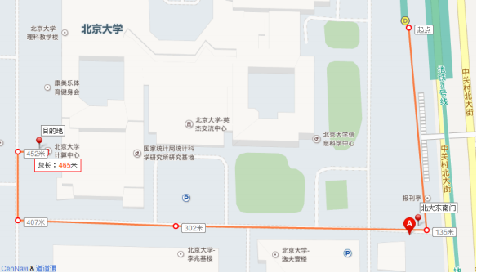

（出地铁后到北大计算中心路线图）

